

ZÁPIS Z JEDNÁNÍ

Výboru pro územní rozvoj a plánování

ZMČ Praha 18

15. června 2022

(výpis usnesení č. 07/VÚRP06/22)

___________________________________________________________________________
Vzhledem k tomu, že se sešli pouze čtyři členové VÚRP nebyl výbor usnášeníshopný, tedy nebyl schopen přijímat usnesení.

Jednání výboru je tak zrušeno, resp. k jednotlivým bodům jednání nebudou přijata žádná usnesení. Členům VÚRP bude materiál, vzhledem ke stanoveným lhůtám připomínkování metropolitního plánu, zaslán k hlasování v souladu s čl. IV. odst. 4) jednacího řádu výborů ZMČ Praha 18, schváleného usnesením č. 083/Z5/14, který stanoví, že Jednání výboru se může uskutečnit i výjimečně ve lhůtě kratší než 7 dní, a to zejména z důvodu operativnosti a rychlosti projednání stanovisek. V takovém případě se připouští i procedura hlasování per rollam. Výsledky takového hlasování jsou uvedeny a potvrzeny na následujícím jednání příslušného výboru.

Hlasování Per rollam bylo ukončeno dne 21.06.2022

1.7 Zásadní připomínka – ulice Příborská – vyjmutí z lokality 600/ Letov a jejich zařazení do lokality 505/ Sídliště Letňany
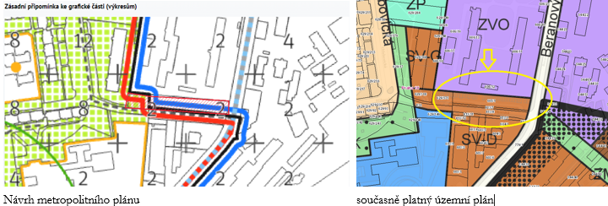
Text vyjádření
podél ulice Příborská, na pozemcích parc. č. 605/1, 813/7 a 813/8, vše v k. ú. Letňany zachovat plochy pro výstavbu, resp. vyjmout tyto pozemky z lokality 600/Letov a jejich zařazení do lokality 505/ Sídliště Letňany.
Zdůvodnění
pozemky při ulici Příborská, parc.č. 605/1, 813/7 a 813/8, k.ú. Letňany, které jsou ve svěřené správě MČ Praha 18, se podle současně platného územního plánu nachází ve funkční ploše SV, s koeficientem D. Jedná se o jedinou zastavitelnou plochu na území MČ Praha 18, která může být ještě využitá pro výstavbu sociálního bydlení. Zahrnutí plochy do lokality 600/ Letov, tedy do produkční lokality Letov se strukturou areálu produkce, je zcela nevhodné a z hlediska využití pro městskou část nepříznivé.

1.7 Zásadní připomínka – ulice Příborská – vyjmutí z lokality 600/ Letov a jejich zařazení do lokality 505/ Sídliště Letňany |  |  |  |  |  |  |  |  |  | Hlasů celkem
jméno | Bušek | Mašek | Deutsch | Staněk | Türkott | Tomaševič | Hanus | Mourek | Tikal
souhlasím | x | x | x | x | x | x | x | x |  | 8
nesouhlasím
zdržuji se

Usnesení 07/VÚRP06/22:
Projednání návrhu Územního plánu hl. m. Prahy (Metropolitního plánu) – stanoviska, připomínky, námitky – ulice Příborská - – vyjmutí z lokality 600/ Letov a jejich zařazení do lokality 505/ Sídliště Letňany
- Výbor pro územní rozvoj a plánování doporučuje ZMČ Praha 18 podat tuto připomínku jako zásadní.
- Výbor pro územní rozvoj a plánování ukládá předsedovi VÚRP předložit toto stanovisko MČ Praha 18.

Hlasování: pro 8 proti 0 zdržel se 0
Usnesení bylo přijato.

